**Secretaría Ejecutiva**

**Transparencia y Acceso a la Información Pública**

**Solicitudes de Acceso a la Información Pública**

**Trámites y requisitos registro de solicitudes de acceso a la Información Pública**

1. Asesoría para el registro de Solicitudes de Información Pública en el Sistema de Acceso a la Información Mexiquense (SAIMEX) y por medio de escrito

La Secretaría Ejecutiva proporciona asesoría vía telefónica para el registro de las Solicitudes de Información Pública en el Sistema de Acceso a la Información Mexiquense y por medio de escrito.

El Sistema de Acceso a la Información Mexiquense es una Plataforma Electrónica que administra el Instituto de Transparencia, Acceso a la Información Pública y Protección de Datos Personales del Estado de México y Municipios (INFOEM), para lo cual tiene disponible la Guía de Uso de solicitudes Vía Electrónica y por medio de escrito en las que despliega lo siguiente:

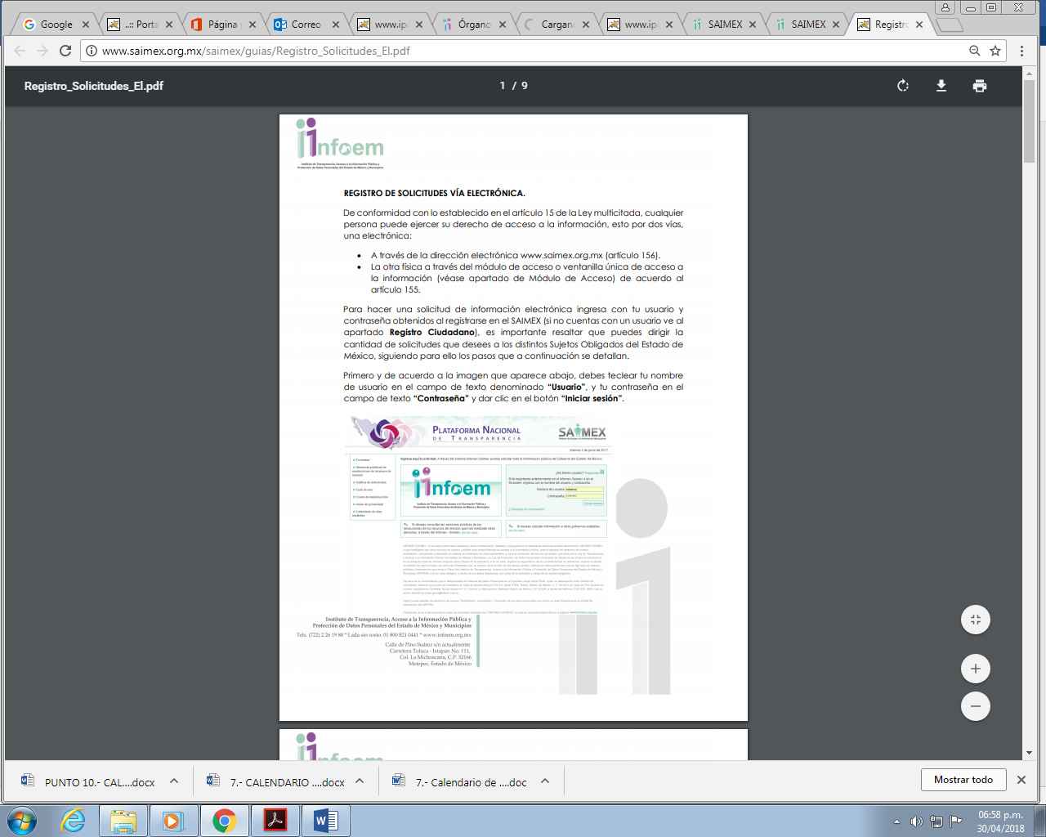

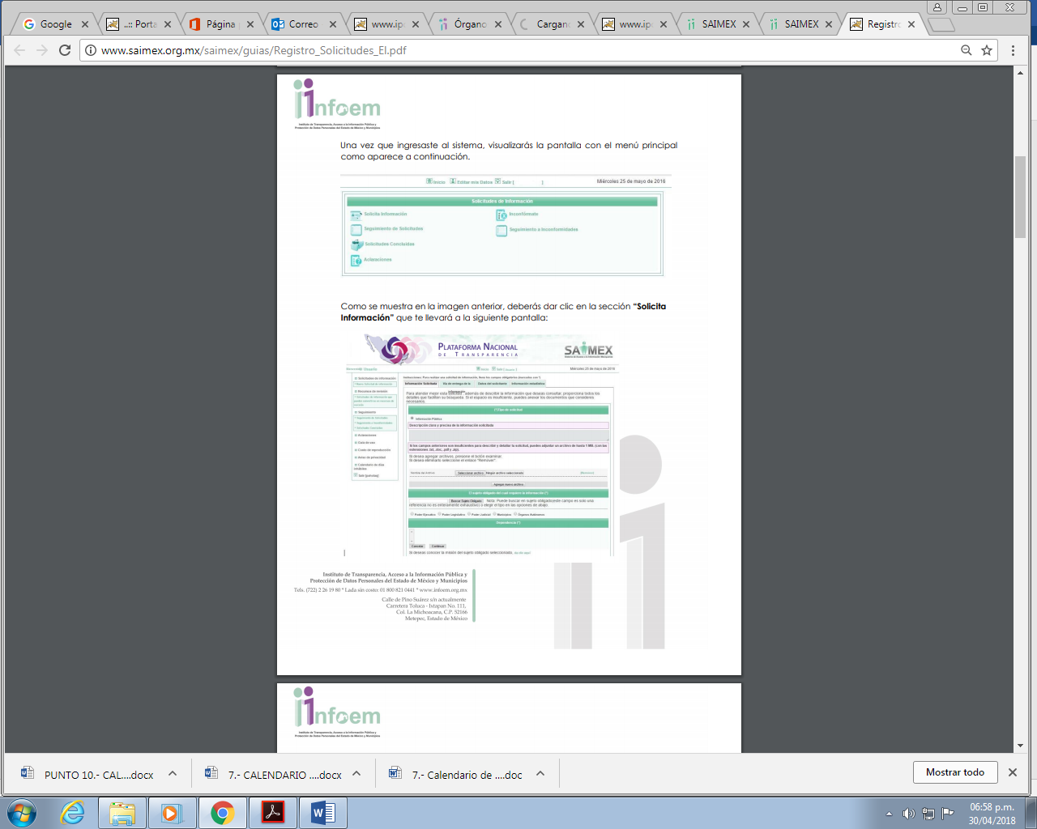

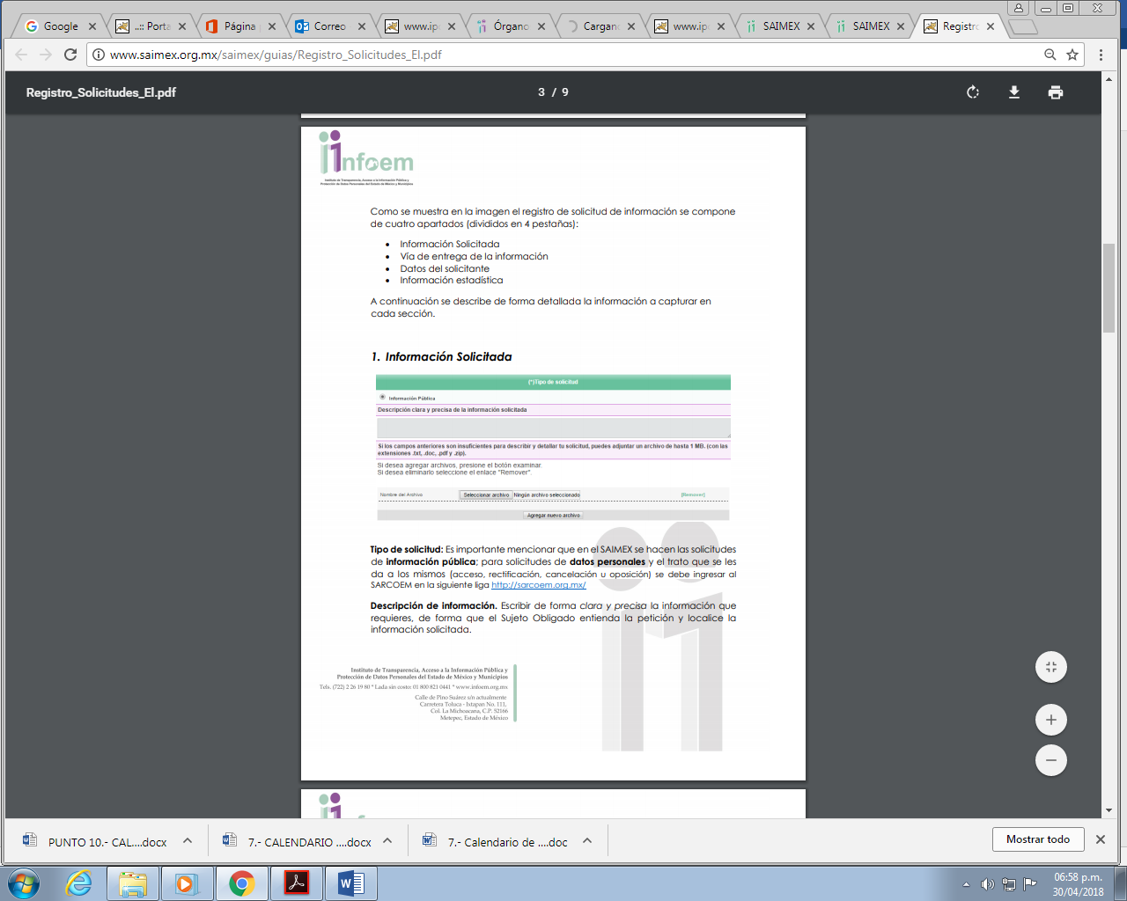

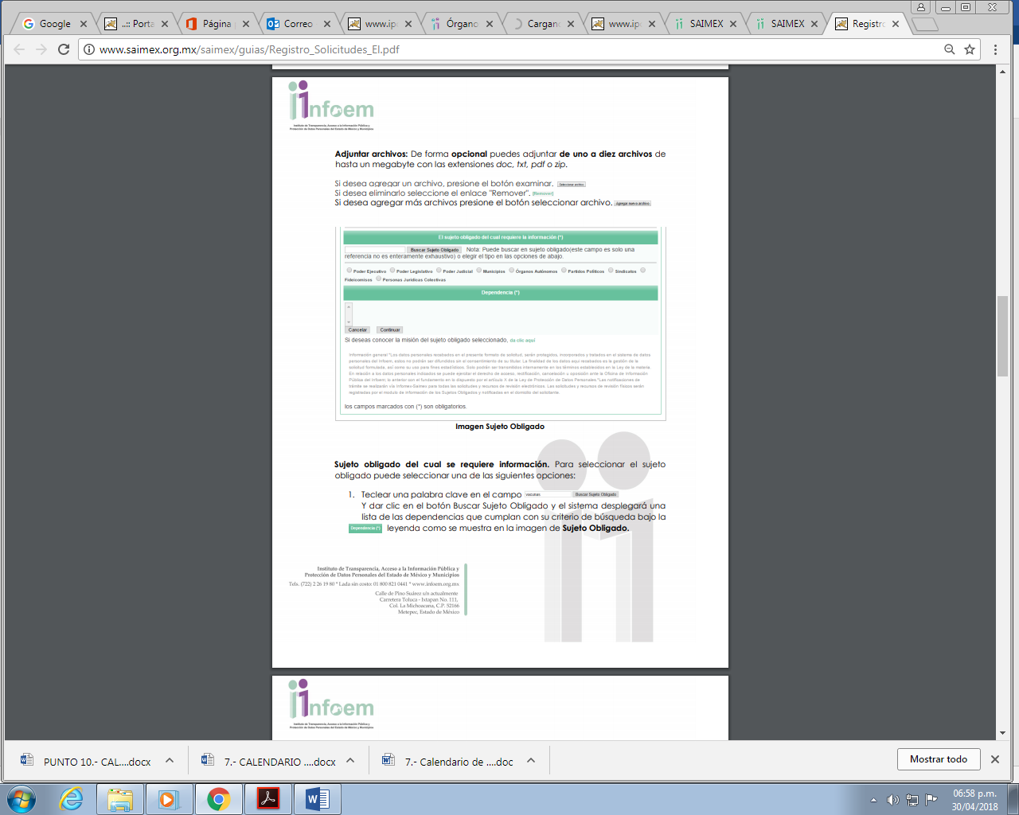

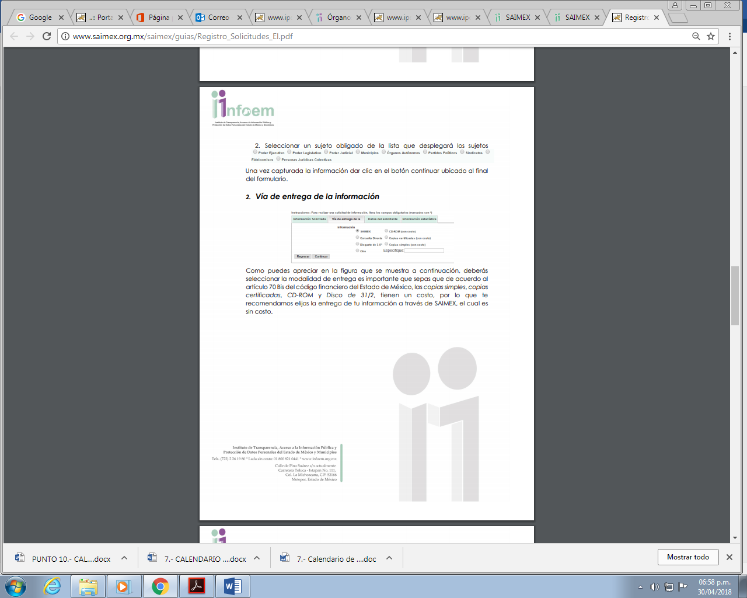

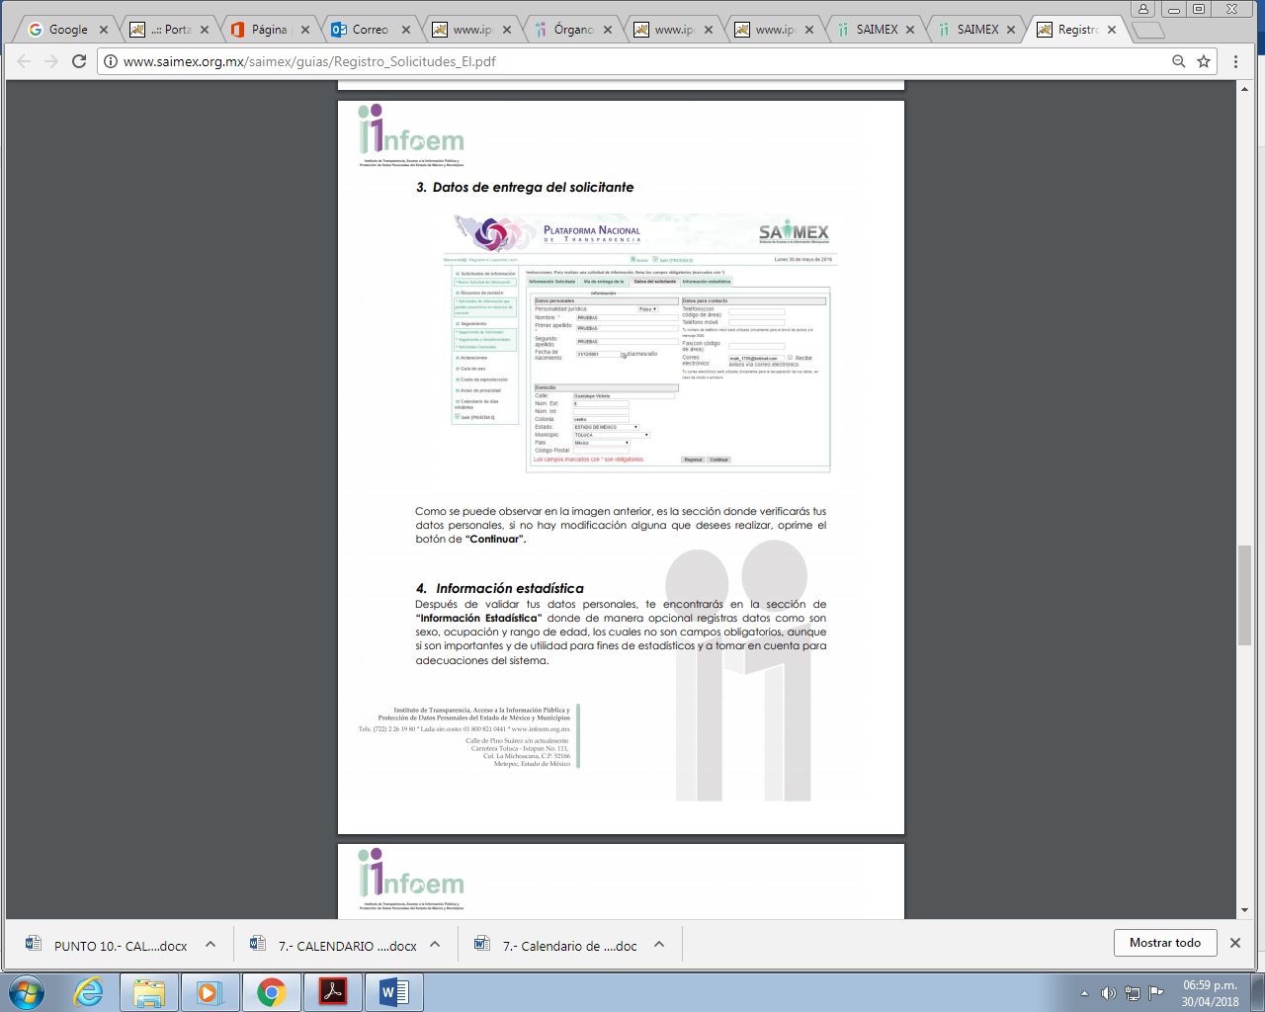

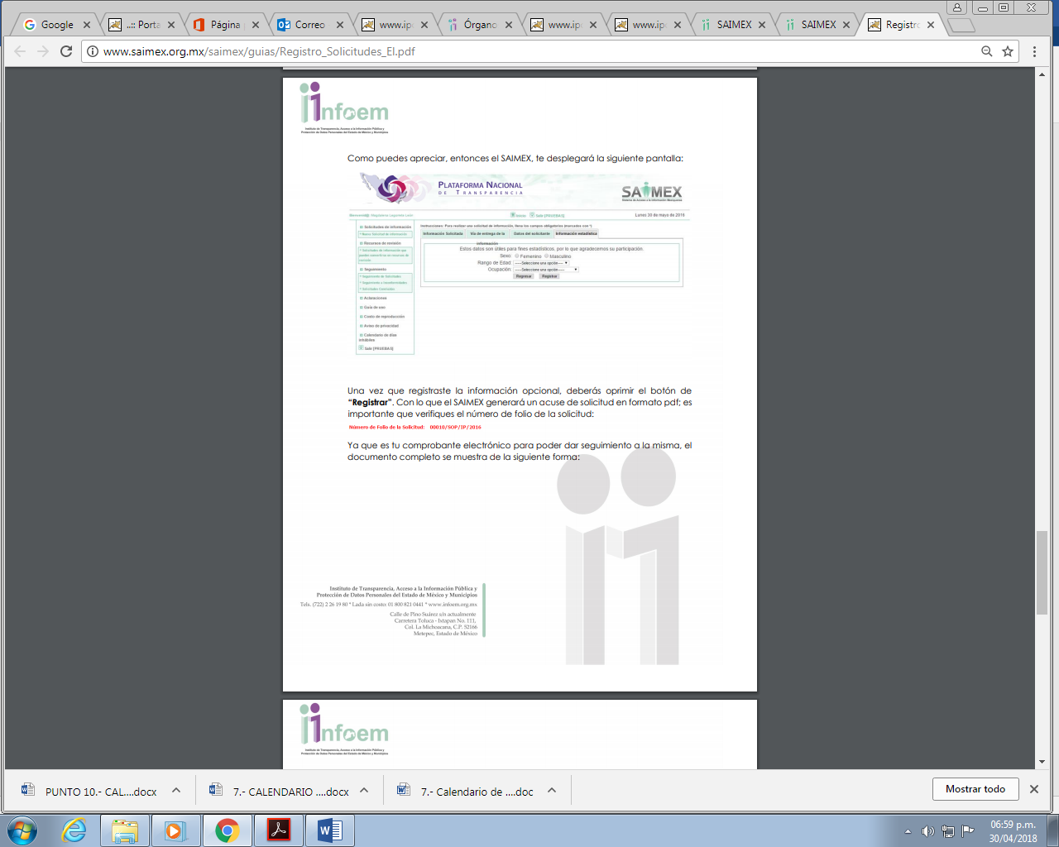

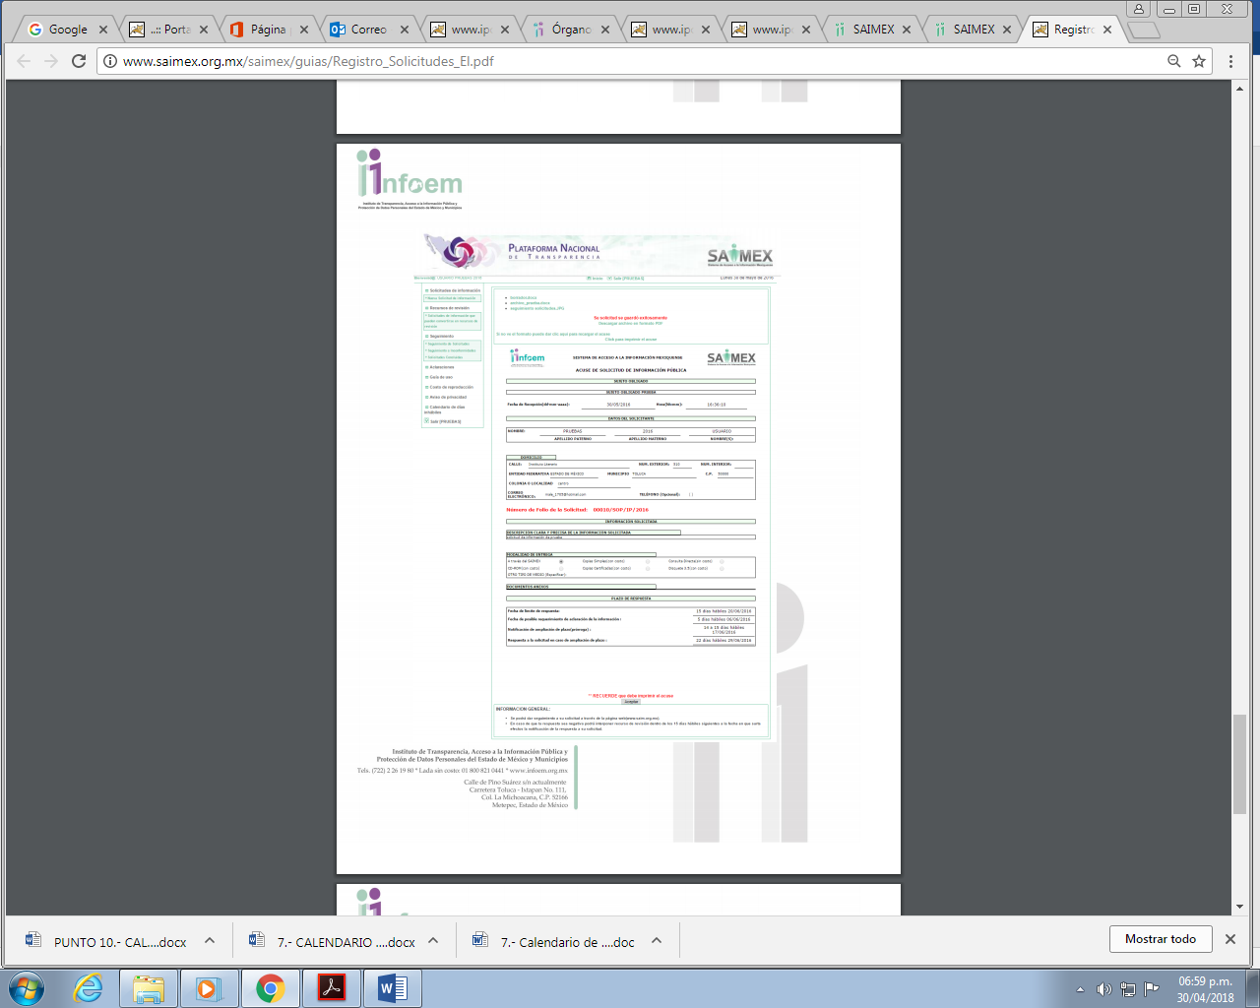

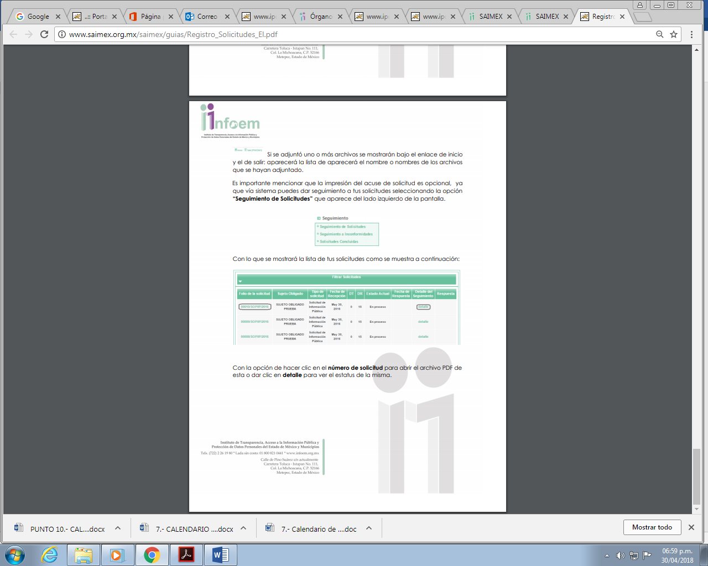

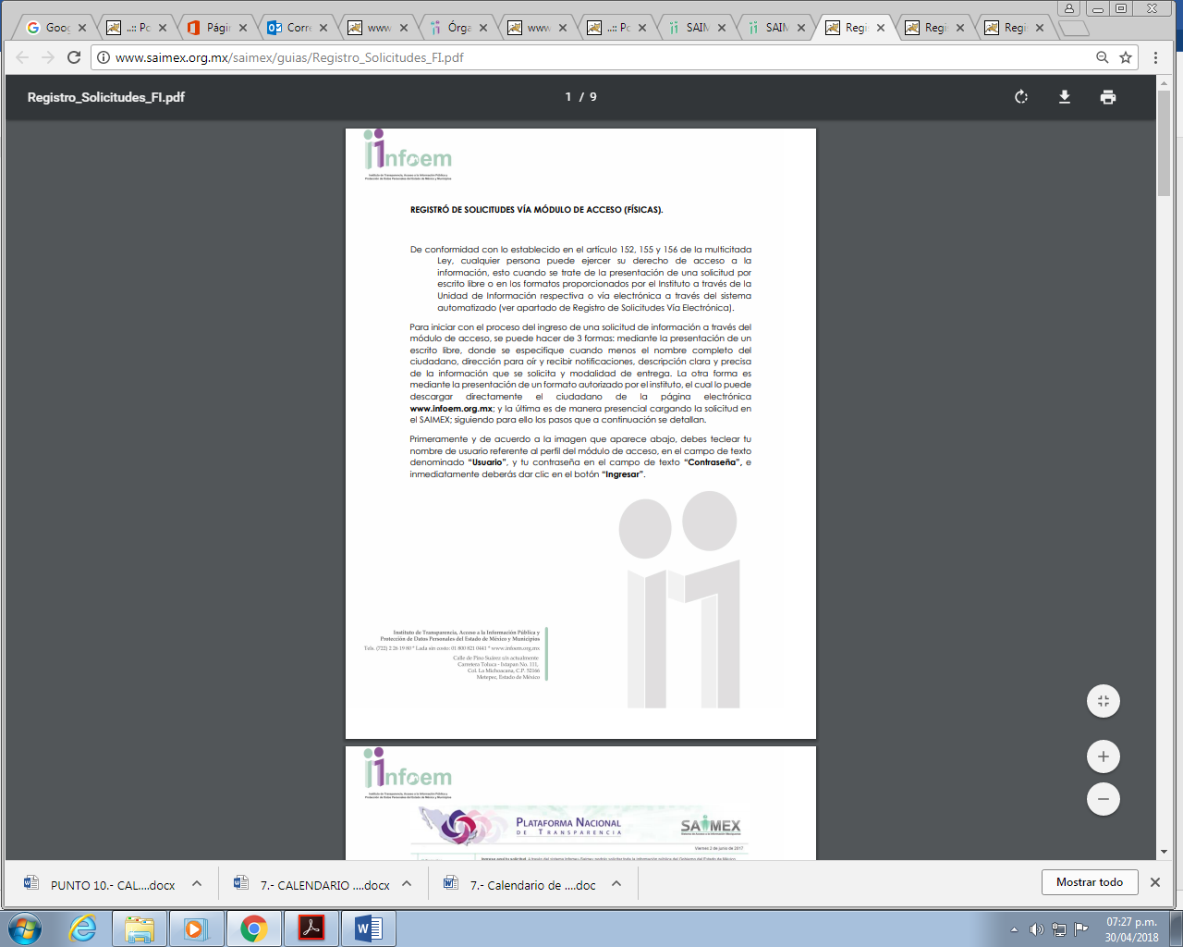

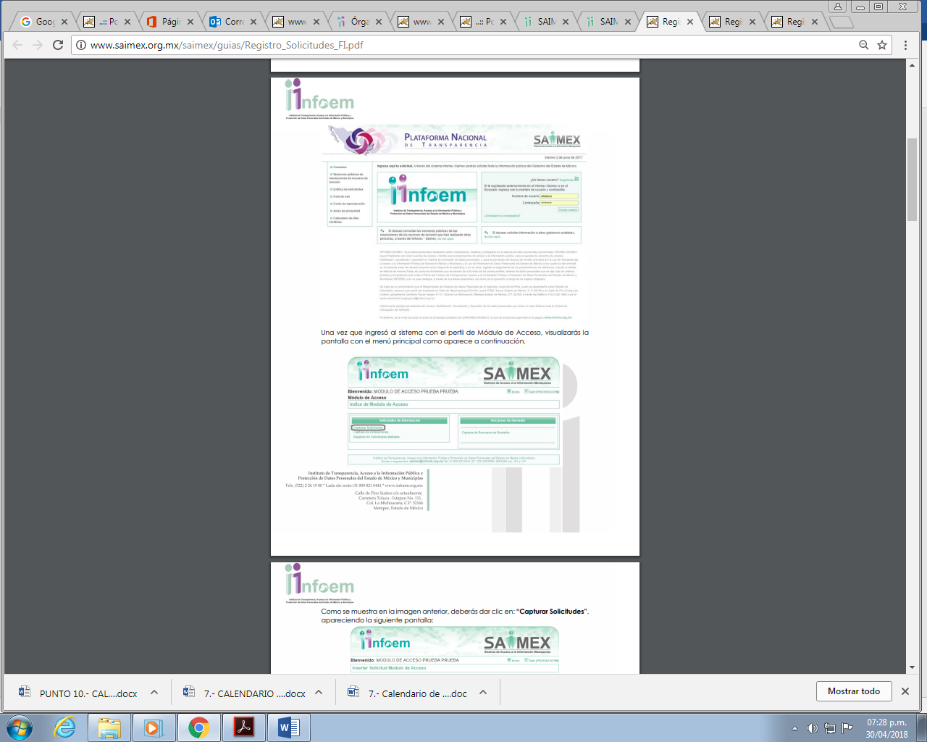

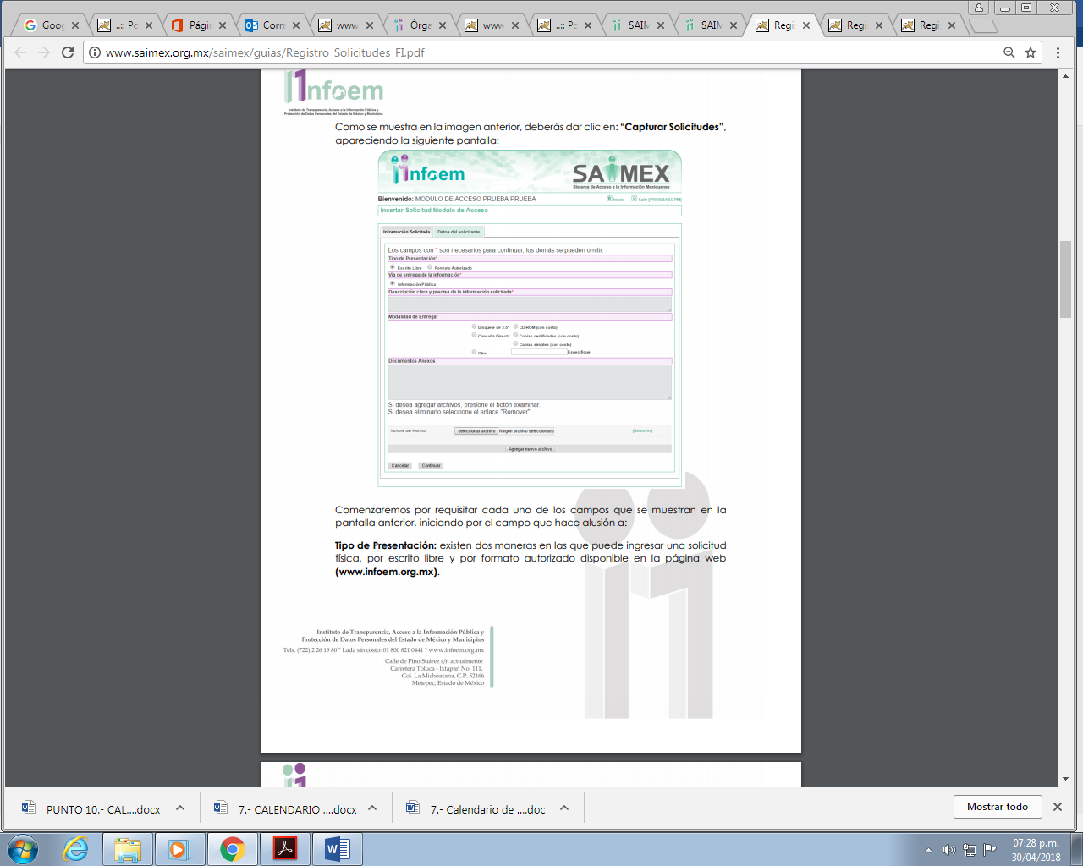

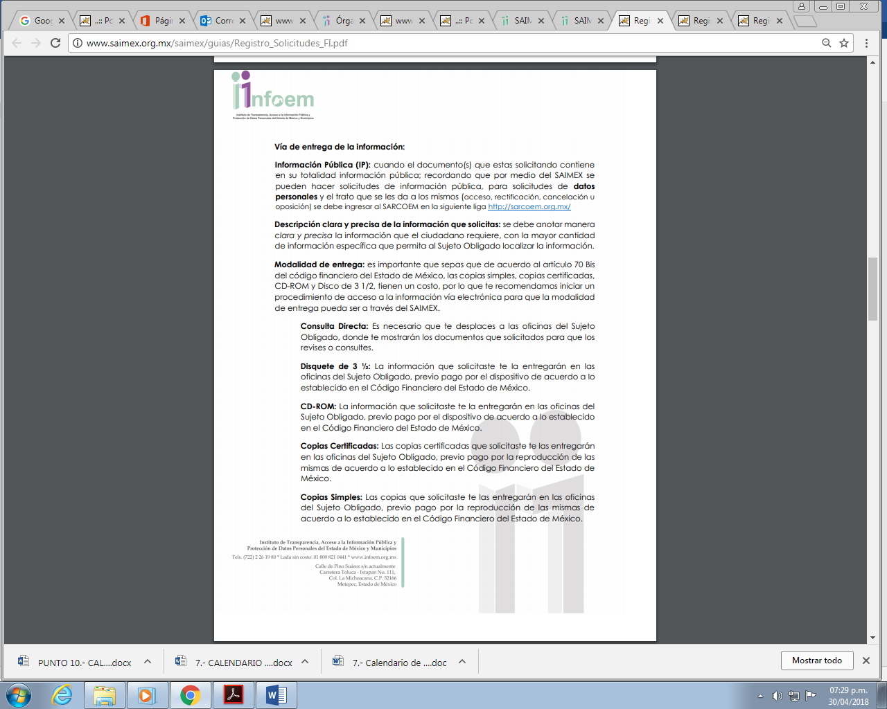

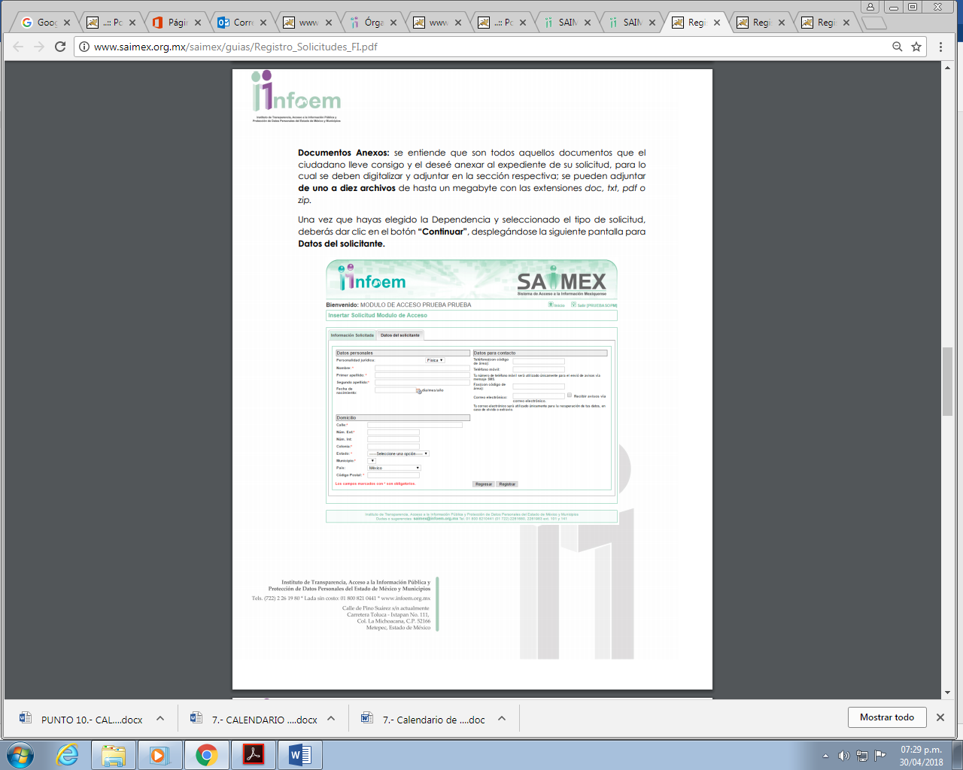

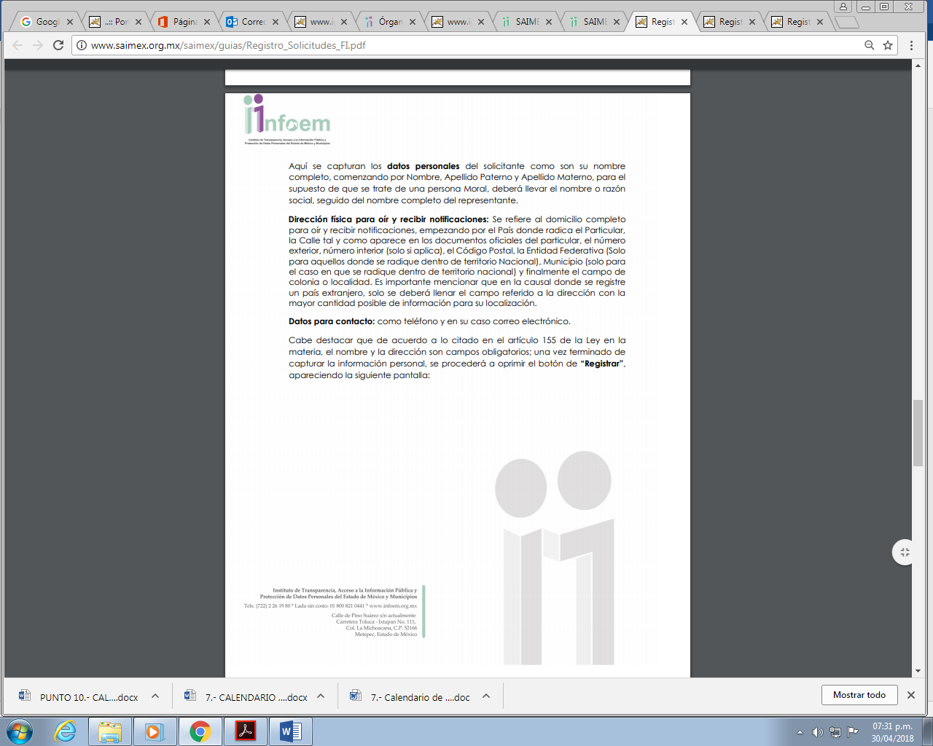

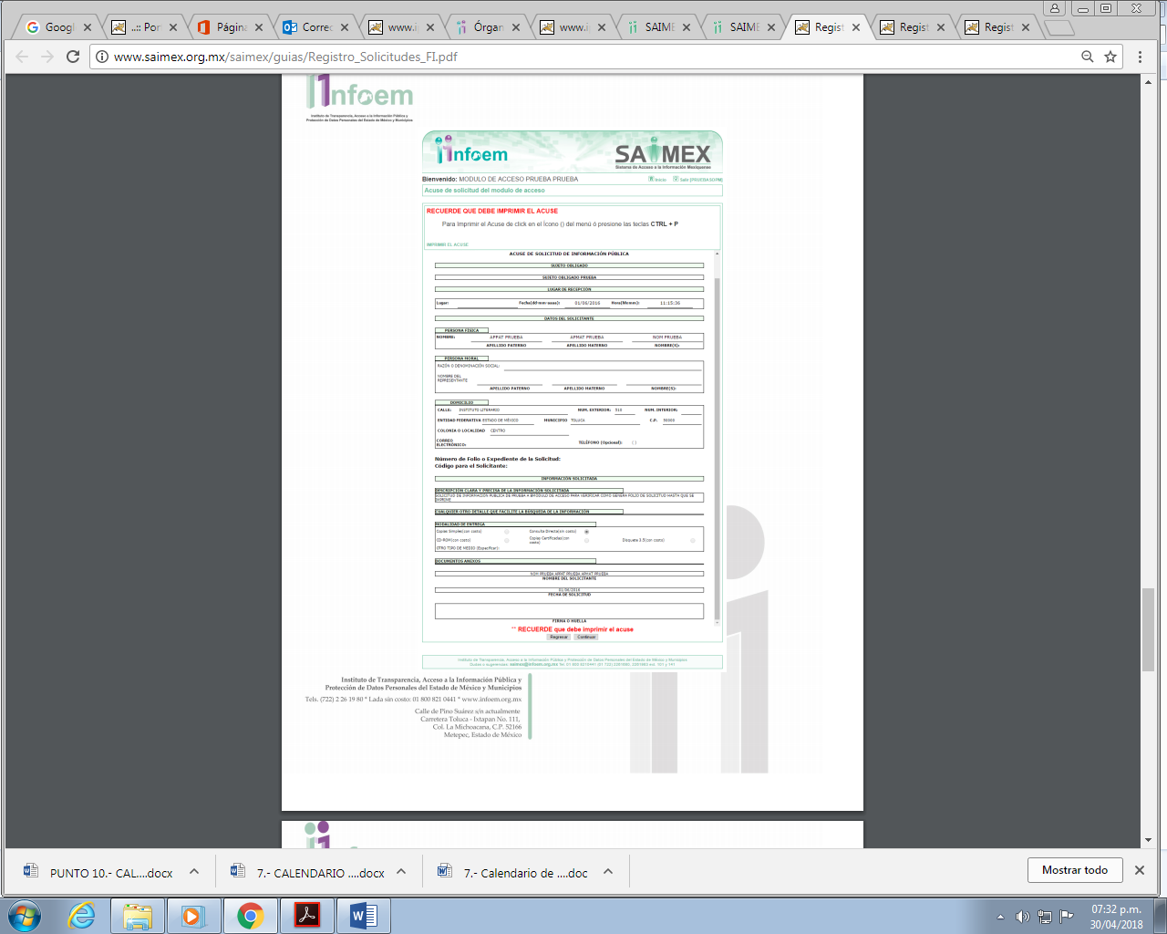

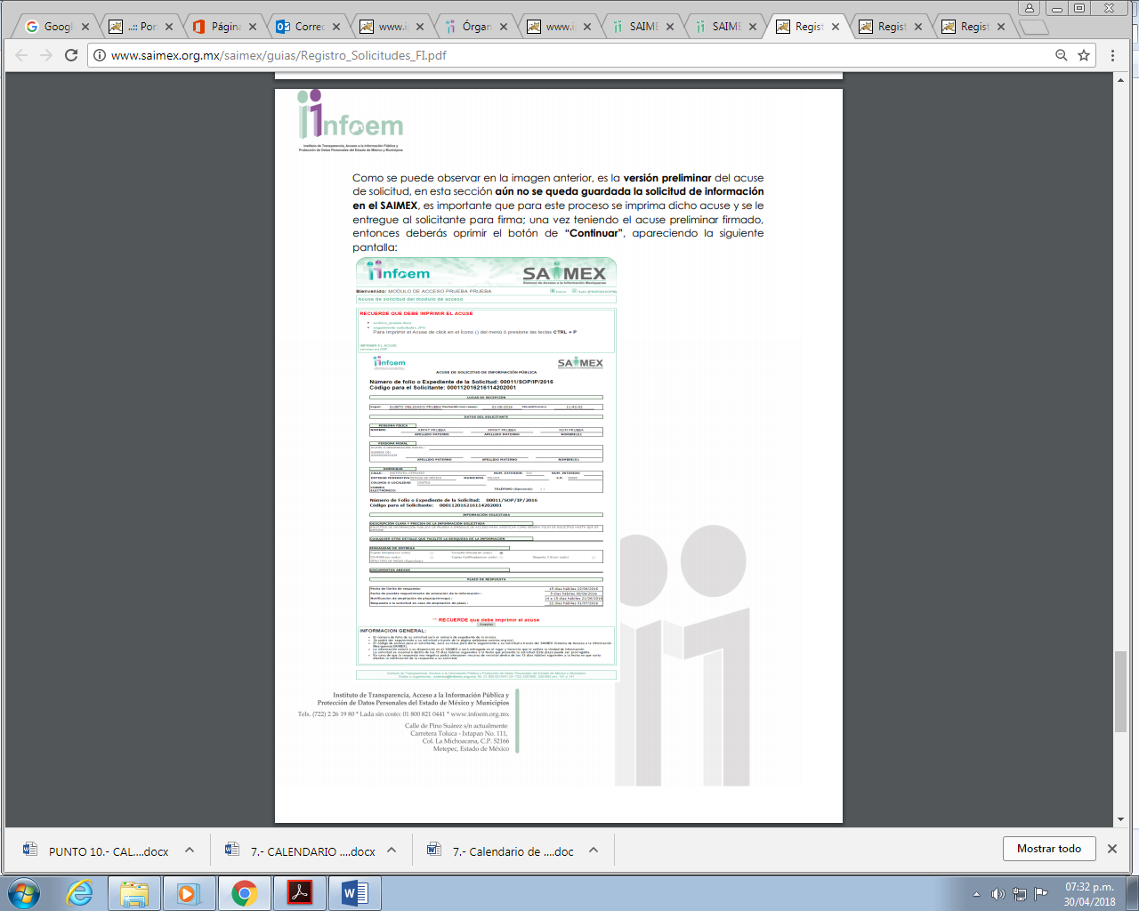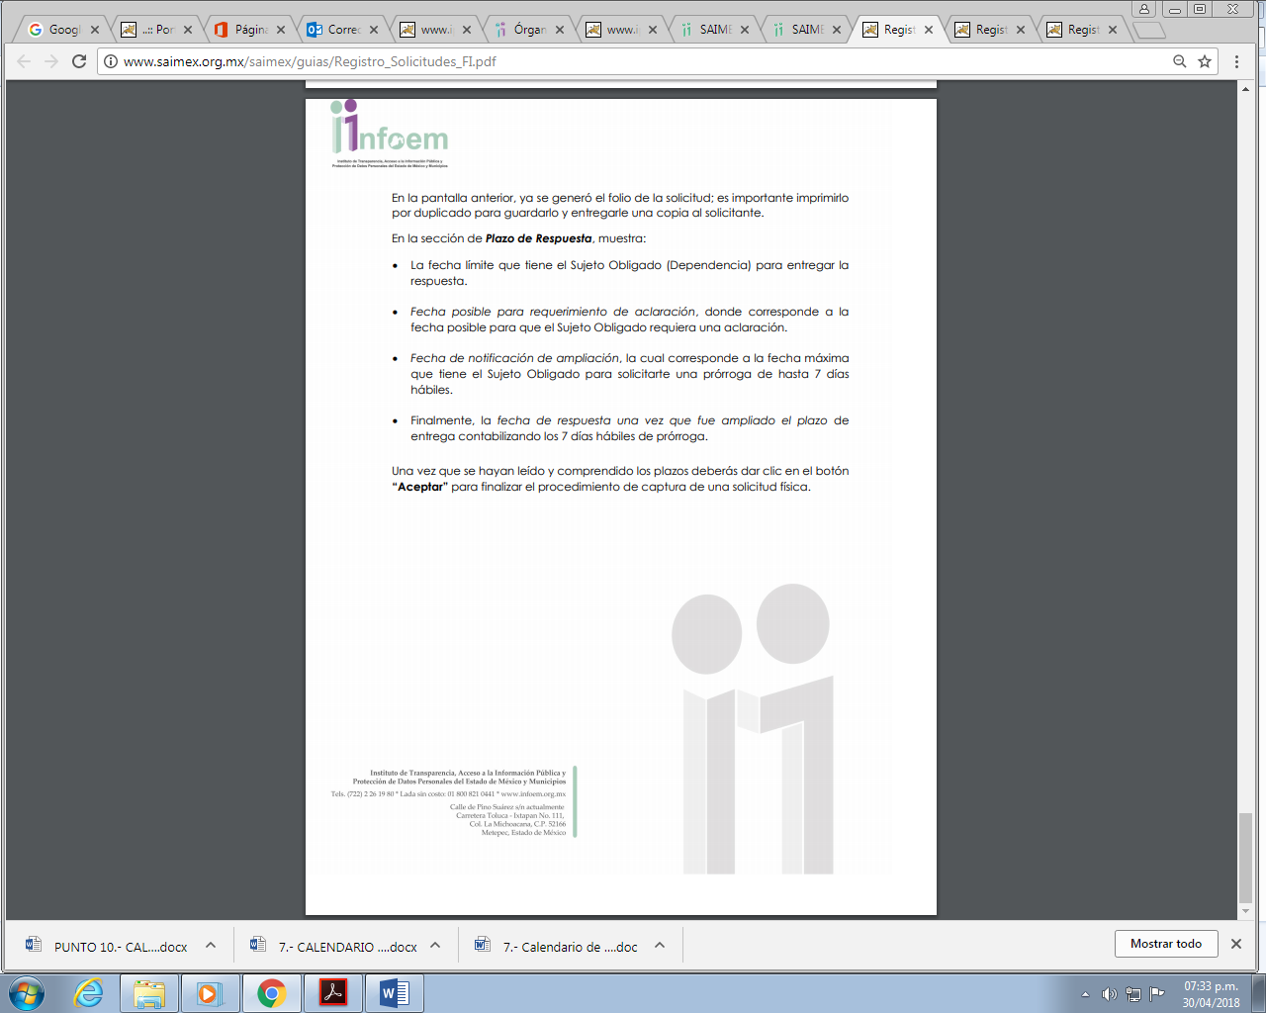

**Formatos**

El formato de solicitud de acceso a la información pública es determinado por el INFOEM conforme a lo dispuesto por el artículo 36, fracción XXII de la Ley de Transparencia y Acceso a la Información Pública del Estado de México y Municipios, en el cual se tienen que requisitar los campos siguientes:

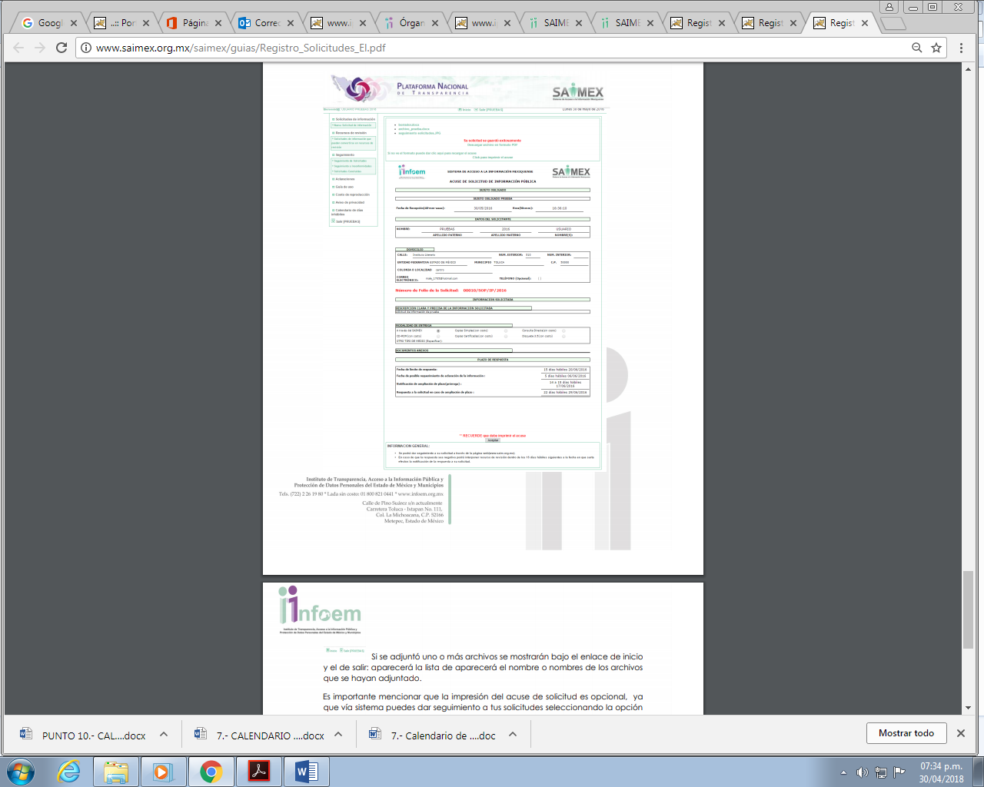

**Fundamento Legal**

**Ley de Transparencia y Acceso a la Información Pública del Estado de México y Municipios**

***“Artículo 24.*** *Para el cumplimiento de los objetivos de esta Ley, los sujetos obligados deberán cumplir con las siguientes obligaciones, según corresponda, de acuerdo a su naturaleza:*

*…*

***XXIV.*** *Orientar y asesorar al solicitante para corregir cualquier deficiencia sustancial de las solicitudes; y*

**Artículo 49.** Los Comités de Transparencia tendrán las siguientes atribuciones:

***IV.*** *Establecer políticas para facilitar la obtención y entrega de información en las solicitudes que permita el adecuado ejercicio del derecho de acceso a la información;*

***XII.*** *Emitir las resoluciones que correspondan para la atención de las solicitudes de información;*

***Artículo 50.*** *Los sujetos obligados contarán con un área responsable para la atención de las solicitudes de información, a la que se le denominará Unidad de Transparencia.*

***II.*** *Recibir, tramitar y dar respuesta a las solicitudes de acceso a la información;*

***III.*** *Auxiliar a los particulares en la elaboración de solicitudes de acceso a la información y, en su caso, orientarlos sobre los sujetos obligados competentes conforme a la normatividad aplicable;*

***V.*** *Entregar, en su caso, a los particulares la información solicitada;*

***TÍTULO SÉPTIMO***

***ACCESO A LA INFORMACIÓN PÚBLICA***

***Capítulo I***

***Del Procedimiento de Acceso a la Información Pública***

***Artículo 150.*** *El procedimiento de acceso a la información es la garantía primaria del derecho en cuestión y se rige por los principios de simplicidad, rapidez gratuidad del procedimiento, auxilio y orientación a los particulares, así como atención adecuada a las personas con discapacidad y a los hablantes de lengua indígena con el objeto de otorgar la protección más amplia del derecho de las personas.*

***Artículo 151.*** *Las unidades de transparencia de los sujetos obligados deberán garantizar las medidas y condiciones de accesibilidad para que toda persona pueda ejercer el derecho de acceso a la información, mediante solicitudes de información y deberá apoyar al solicitante en la elaboración de las mismas, de conformidad con las bases establecidas en la presente Ley.*

***Artículo 152.*** *Cualquier persona por sí misma o a través de su representante, podrá presentar solicitud de acceso a información ante la Unidad de Transparencia, a través del sistema electrónico o de la Plataforma Nacional, en la oficina u oficinas designadas para ello, vía correo electrónico, correo postal, mensajería, telégrafo, verbalmente o cualquier medio aprobado por el Instituto o por el Sistema. Cuando se realice una consulta verbal deberá ser resuelta por la Unidad de Transparencia en el momento, de no ser posible se invitará al particular a iniciar el procedimiento de acceso, las consultas verbales no podrán ser recurribles conforme lo establece la presente Ley.*

***Artículo 153.*** *Tratándose de solicitudes de acceso a información formuladas mediante la Plataforma Nacional, se asignará automáticamente un número de folio, con el que los solicitantes podrán dar seguimiento a sus requerimientos. En los demás casos, la Unidad de Trasparencia tendrá que registrar y capturar la solicitud de acceso en la Plataforma Nacional y deberá enviar el acuse de recibo al solicitante, en el que se indique la fecha de recepción, el folio que corresponda y los plazos de respuesta aplicables.*

***Artículo 154.*** *El Instituto en el ámbito de su competencia establecerá un Centro de Atención Telefónica o a través de medios de comunicación en tiempo real electrónicos, con la finalidad de orientar y asesorar vía telefónica, sobre las solicitudes de acceso a la información pública.*

*Asimismo el Instituto, en los términos de los lineamientos que emitan para tales efectos, podrá implementar un sistema para recibir vía telefónica y capturar, a través del sistema electrónico establecido para tales efectos, las solicitudes de acceso a la información que las personas formulen a los sujetos obligados. En todo caso, la gestión del organismo garante respectivo concluirá con el envío de la solicitud de acceso a la información al sujeto obligado competente para atender la solicitud.*

***Artículo 155.*** *Para presentar una solicitud por escrito, no se podrán exigir mayores requisitos que los siguientes:*

***I.*** *Nombre del solicitante, o en su caso, los datos generales de su representante;*

***II.*** *Domicilio o en su caso correo electrónico para recibir notificaciones;*

***III.*** *La descripción de la información solicitada;*

***IV.*** *Cualquier otro dato que facilite la búsqueda y eventual localización de la información; y*

***V.*** *La modalidad en la que prefiere se otorgue el acceso a la información, la cual podrá ser verbal, siempre y cuando sea para fines de orientación, mediante consulta directa, mediante la expedición de copias simples o certificadas o la reproducción en cualquier otro medio, incluidos los electrónicos.*

*Queda prohibido para los sujetos obligados recabar datos que den lugar a indagatorias sobre las motivaciones de la solicitud de información y su uso posterior.*

*Las solicitudes anónimas, con nombre incompleto o seudónimo serán procedentes para su trámite por parte del sujeto obligado ante quien se presente. No podrá requerirse información adicional con motivo del nombre proporcionado por el solicitante.*

*La información de las fracciones I y IV será proporcionada por el solicitante de manera opcional y, en ningún caso, podrá ser un requisito indispensable para la procedencia de la solicitud.*

***Artículo 156.*** *Cuando el particular presente su solicitud por medios electrónicos a través de la Plataforma Nacional o la plataforma que para tales efectos habilite el Instituto, se entenderá que acepta que las notificaciones le sean efectuadas por dicho sistema, salvo que señale un medio distinto para efectos de las notificaciones.*

*En el caso de solicitudes recibidas en otros medios, en las que los solicitantes no proporcionen un domicilio o medio para recibir la información o, en su defecto, no haya sido posible practicar la notificación, se notificará por estrados en la oficina de la Unidad de Transparencia.*

***Artículo 157.*** *Los términos de todas las notificaciones previstas en esta Ley, empezarán a correr al día siguiente al que se practiquen.*

*Cuando los plazos fijados por esta Ley sean en días, éstos se entenderán como hábiles.*

***Artículo 158.*** *De manera excepcional, cuando de forma fundada y motivada así lo determine el sujeto obligado, en aquellos casos en que la información solicitada que ya se encuentre en su posesión implique análisis, estudio o procesamiento de documentos cuya entrega o reproducción sobrepase las capacidades técnicas administrativas y humanas del sujeto obligado para cumplir con la solicitud, en los plazos establecidos para dichos efectos, se podrá poner a disposición del solicitante los documentos en consulta directa, salvo la información clasificada.*

*En todo caso, se facilitará su copia simple o certificada, así como su reproducción por cualquier medio disponible en las instalaciones del sujeto obligado o que, en su caso, aporte el solicitante.*

***Artículo 159.*** *Cuando los detalles proporcionados para localizar los documentos resulten insuficientes, incompletos o sean erróneos, la Unidad de Transparencia podrá requerir al solicitante, por una sola vez y dentro de un plazo que no podrá exceder de cinco días hábiles contados a partir de la presentación de la solicitud, para que, en un término de hasta diez días hábiles, indique otros elementos que complementen, corrijan o amplíen los datos proporcionados o bien, precise uno o varios requerimientos de información.*

*En este requerimiento interrumpirá el plazo de respuesta establecido en el artículo 163 de la presente Ley, por lo que comenzará a computarse nuevamente al día siguiente del desahogo por parte del particular. En este caso, el sujeto obligado atenderá la solicitud en los términos en que fue desahogado el requerimiento de información adicional.*

*La solicitud se tendrá por no presentada cuando los solicitantes no atiendan el requerimiento de información adicional, salvo que en la solicitud inicial se aprecien elementos que permitan identificar la información requerida, quedando a salvo los derechos del particular para volver a presentar su solicitud.*

*En el caso de requerimientos parciales no desahogados, se tendrá por presentada la solicitud por lo que respecta a los contenidos de información que no formaron parte del requerimiento.*

***Artículo 160.*** *Los sujetos obligados deberán otorgar acceso a los documentos que se encuentren en sus archivos o que estén obligados a documentar de acuerdo con sus facultades, competencias o funciones en el formato que el solicitante manifieste, de entre aquellos formatos existentes, conforme a las características físicas de la información o del lugar donde se encuentre así lo permita.*

*En caso que la información solicitada consista en bases de datos se deberá privilegiar la entrega de la misma en formatos abiertos.*

***Artículo 161.*** *Cuando la información requerida por el solicitante ya esté disponible al público en medios impresos, tales como libros, compendios, trípticos, registros públicos, en formatos electrónicos disponibles en Internet o en cualquier otro medio, se le hará saber por el medio requerido por el solicitante la fuente, el lugar y la forma en que puede consultar, reproducir o adquirir dicha información en un plazo no mayor a cinco días hábiles. La fuente deberá ser precisa y concreta y no debe implicar que el solicitante realice una búsqueda en toda la información que se encuentre disponible.”*

**Página para el registro de solicitudes de información**

[**http://www.saimex.org.mx/saimex/ciudadano/login.page**](http://www.saimex.org.mx/saimex/ciudadano/login.page)

**Plazos**

**Respuesta a solicitudes de información 15 días.** (Artículo 163 de la Ley de Transparencia y Acceso a la Información Pública del Estado de México y Municipios)

Excepcionalmente, el plazo de 15 días podrá ampliarse hasta por siete días hábiles más, siempre y cuando existan razones fundadas y motivadas, las cuales deberán ser aprobadas por el Comité de Transparencia, mediante la emisión de una resolución que deberá notificarse al solicitante, antes de su vencimiento.

**Costos**

El trámite a las solicitudes de información no tiene ningún costo

Conforme al artículo 174 de la Ley de Transparencia y Acceso a la Información Pública del Estado de México y Municipios se establece que en caso de existir costos para obtener la información deberán cubrirse de manera previa a la entrega y no podrán ser superiores a la suma de:

**I.** El costo de los materiales utilizados en la reproducción de la información;

**II.** El costo de envío, en su caso; y

**III.** El pago de la certificación de los documentos, cuando proceda.

Las cuotas de los derechos aplicables deberán establecerse, en su caso, en el Código Financiero del Estado de México y Municipios y demás disposiciones jurídicas aplicables, las cuales se publicarán en los sitios de internet de los sujetos obligados. En su determinación se deberá considerar que los montos permitan o faciliten el ejercicio del derecho de acceso a la información.